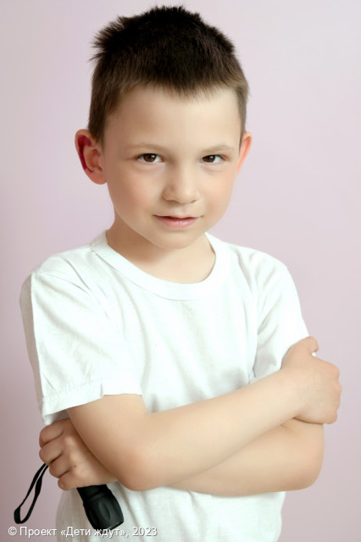

**Игорь**

**Возраст: 07**  
**Номер анкеты:** a9fge-189s0  
**Мальчик**   
**Возможные формы устройства:** усыновление, опека (попечительство).   
**Братья/сестры:** нет.   
**Группа здоровья:** III  
**Регион:** [Ленинградская область](http://sirota-lo.ru/index.php?option=com_content&view=article&id=5&Itemid=112), опека: [Гатчина](http://sirota-lo.ru/index.php?option=com_content&view=article&id=84&Itemid=122).

Игорь – активный, подвижный, приветливый и обаятельный мальчик. Он быстро идет контакт, доброжелательно ко всем относится. Ему интересны новые люди, он любознательный, часто задает вопросы. С удовольствием выполняет индивидуальные и коллективные поручения, любит, когда его хвалят и благодарят. Мальчик ответственного относится к порученным заданиям, ему нравится дежурить по столовой, подметать пол в гардеробной. Игорь хорошо физически развит, много времени проводит на спортивной площадке. Он может сам придумать себе занятие, любит играть в машинки, собирать конструкторы, играть в подвижные игры. Мальчику очень нравится смотреть мультфильмы, слушать аудиосказки и чтение вслух.

Игорю нужны любящие родители!